МИНИCTEPCTBO НАУКИ И ВЫСШЕГО ОБРАЗОВАНИЯ
РОССИЙСКОЙ ФЕДЕРАЦИИ
Федеральное государственное автономное образовательное учреждение
высшего образования
«СЕВЕРО-КАВКАЗСКИЙ ФЕДЕРАЛЬНЫЙ УНИВЕРСИТЕТ»

Институт перспективной инженерии
Департамент цифровых робототехнических систем и электроники

Отчет к лабораторной работе № 2
Тема: Модели. CRUD
Дисциплина: Разработка web-приложений

Выполнил:
Тарасенко Галина Васильевна
2 курс, группа ПИЖ-б-о-25-1(2)
направление подготовки: 09.03.04 «Программная инженерия»

Проверил:
Ассистент ДЦРСИЭ
Белик А.И.

Ставрополь 2026
Цель работы: разработка моделей, научиться проводить миграцию данных, работа с базой данных.
Для управления моделями установила letos – менеджер баз данных.
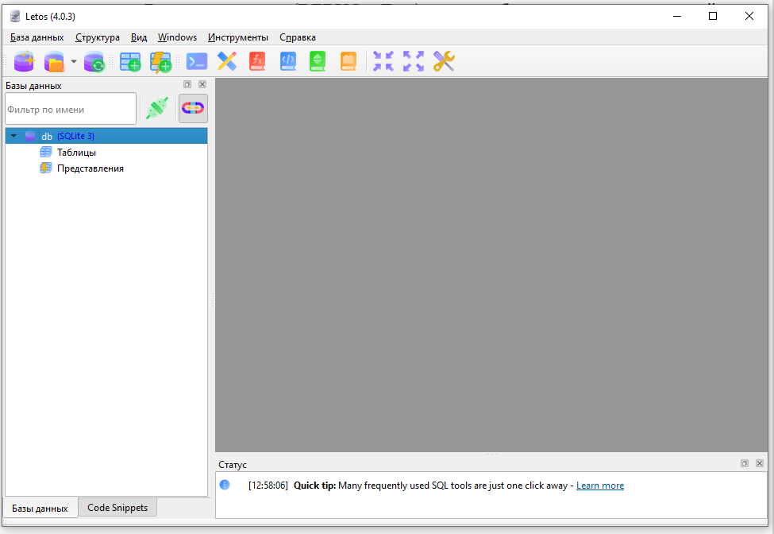
Рисунок 1 – letos
Создаем модуль.
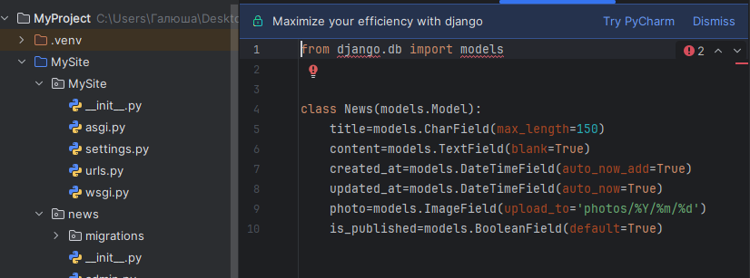
Рисунок 2 – models
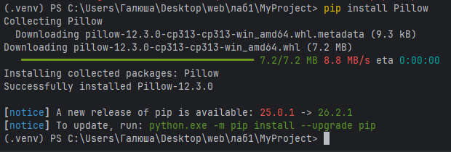
Рисунок 3 – Библиотека Pillow
В терминале введем команду создания миграции makemigrations, которая отслеживает все изменения в моделях и создает миграции для всех этих изменений.
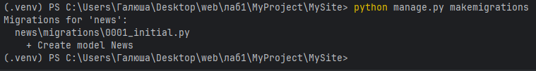
Рисунок 4 – makemigrations
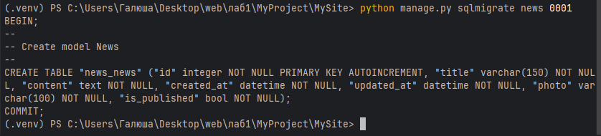
Рисунок 5 – Команда python manage.py sqlmigrate news 0001
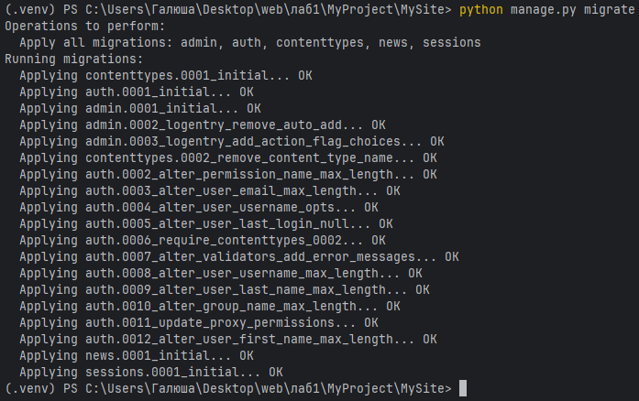
Рисунок 6 – Команда python manage.py migrate
Обновив структуру нашей БД, видим, что здесь появились таблицы, среди которых news_news
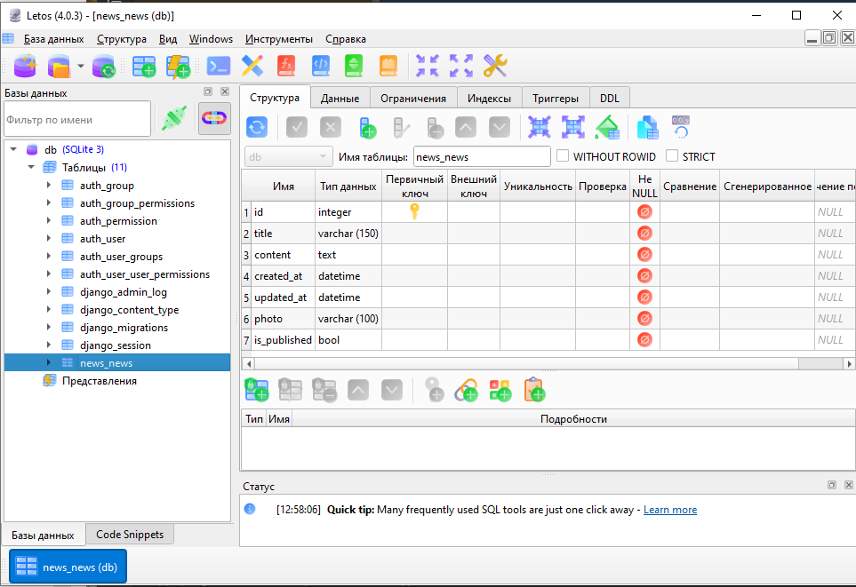
Рисунок 7 – news news
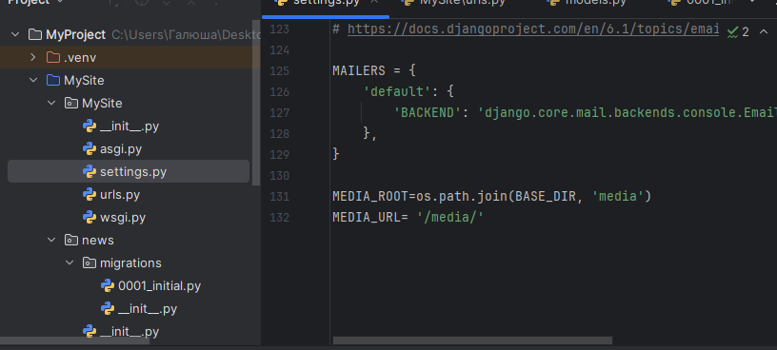
Рисунок 8 – Дописываем константы
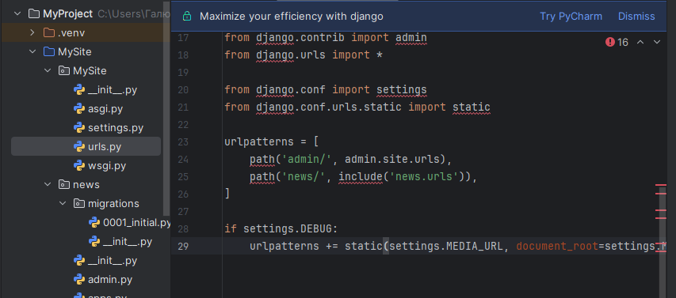
Рисунок 9 – urls
В корневом файле urls дописываем собственный маршрут, который сформирует функция static, которую тоже нужно импортировать.
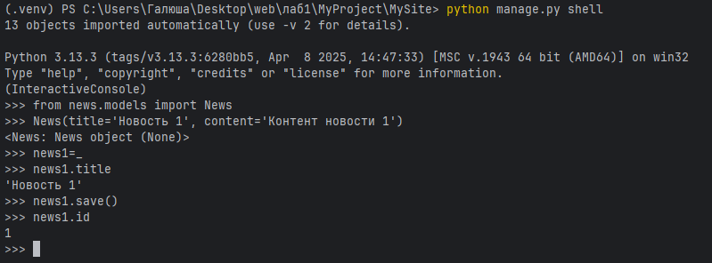
Рисунок 10 – Консоль Django
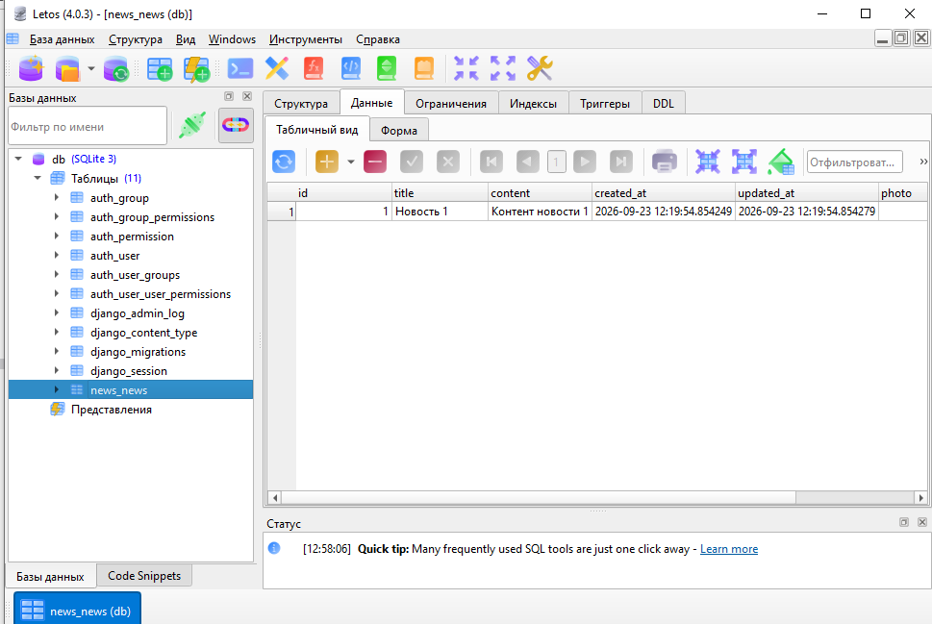
Рисунок 11 – Результат работы с консолью
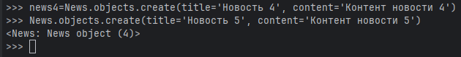
Рисунок 12 – Продолжение создания объектов
Рисунок 13 – News.objects.all()
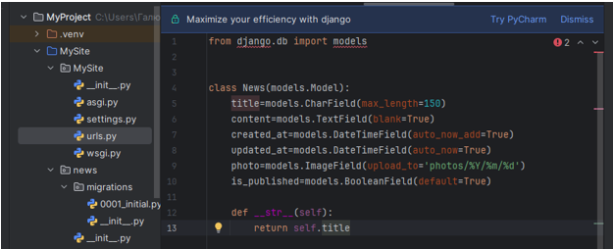
Рисунок 14 – Метод __str__()
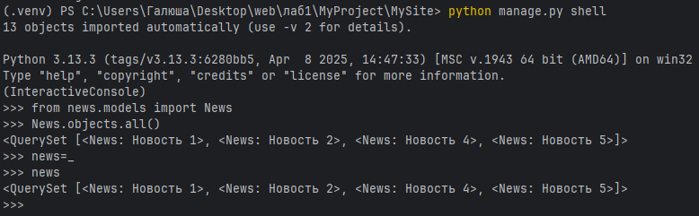
Рисунок 15 – Результат
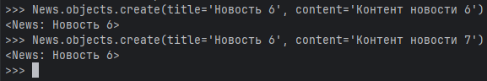
Рисунок 16 – Создаем новые записи
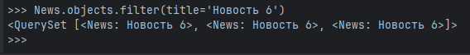
Рисунок 17 – Метод filter()
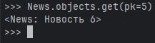
Рисунок 18 – Метод get()
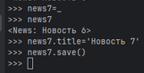
Рисунок 19 – Обновление записи
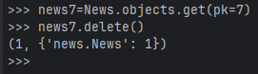
Рисунок 20 – Удаление delete()
Рисунок 21 – Метод exclude() – исключение не нужных записей.

Вариант 1. Блог
- Модель: Post (поля: title, content, author, created_at, is_published).
- Добавить поле views_count (целое число, по умолчанию 0).
- Написать метод __str__, возвращающий заголовок поста.
- Вывести все посты, у которых is_published=True.
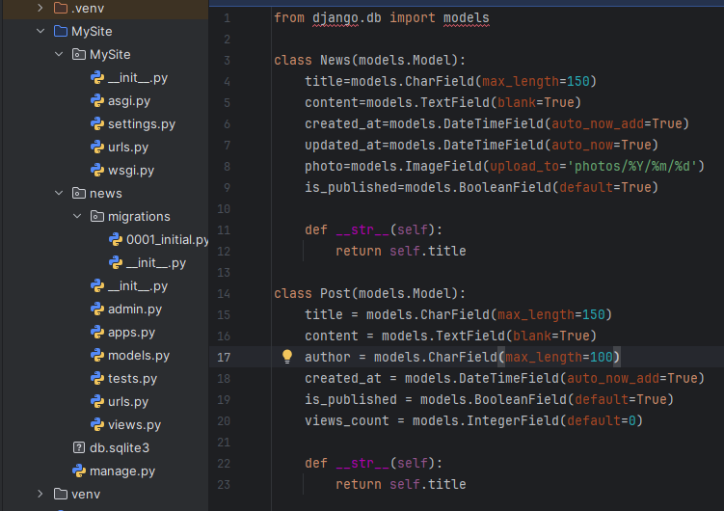
Рисунок 22 – Файл models
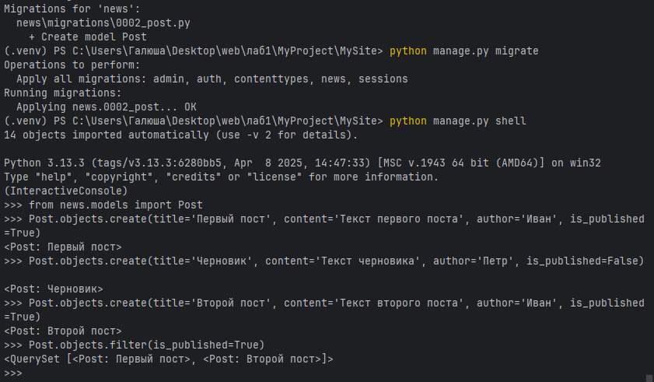
Рисунок 23 – Работа с консолью
Выводы: разработала модели, научилась проводить миграцию данных, работала с базой данных.
Контрольные вопросы:
- Модель в Django – это слой данных (компонент MTV), который описывает структуру таблицы БД через Python-класс (наследник models.Model).
- Типы полей: CharField (строки), TextField (большой текст), DateTimeField (дата/время), ImageField (картинки), BooleanField (True/False).
- blank vs null: blank=True – поле может быть пустым в формах (валидация). null=True – поле может хранить NULL в базе данных.
- Миграции — механизм отслеживания и применения изменений моделей к БД. Команды: makemigrations (создать), migrate (применить), sqlmigrate (показать SQL).
- Суперпользователь: команда python manage.py createsuperuser в терминале.
- ORM – взаимодействие с БД через Python-код без SQL. CRUD: Create (create(), save()), Read (all(), filter(), get()), Update (изменить атрибут + save()), Delete (.delete()).
- filter() vs get(): filter() возвращает QuerySet (0, 1 или много записей). get() возвращает ровно одну запись (иначе — ошибка).
- Медиафайлы: установить Pillow; в settings.py задать MEDIA_ROOT и MEDIA_URL; в urls.py добавить маршрут через static() при DEBUG=True.
- str — возвращает строковое представление объекта (например, заголовок) для удобного отображения в консоли и админке.
- makemigrations без migrate: файл миграции создастся, но таблица в БД не появится. При обращении к модели возникнет ошибка OperationalError: no such table.

